Novosibirsk Üniversitesi Giriş Sınavı Soruları – 1990’a kadar

I. Kinematik

- Birinci vagonunda bulunan olan bir yolcu vagondan inip, uzunluğu l olan bir treninin peronda yürümektedir. Yolcu treninin kuyruğuna yakın bir noktada bulunduğunda tren sabit bir a ivmesiyle harekete geçiyor. Yolcu treni kaçırmasın diye hemen sabit bir v hızı ile yerine doğru koşmaya başlıyor. Ne kadar süre sonra yolcu trenin birinci vagonunu itişecek? 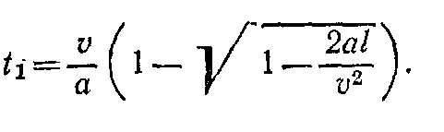

- İki tane cisim zıt hızlarıyla yatay bir masa üstünde hareket etmektedir ve bir biriyle çarpışmaktan t=1s sonra bir birinden l=1m uzaklıkta aynı anda hareketsiz hale geliyorlar. Cisimlerle ve masa arasındaki sürtünme katsayısını bulunuz. (Yer çekim ivmesini g=10m/s² olarak alınız. İpucu: sürtünme sebebiyle her türlü açıdan serbest olan ve harekette bulunan bir cisminin ivmesi μg olup hızına tam zıt yöndedir; burada μ sürtünme katsayısıdır.) 

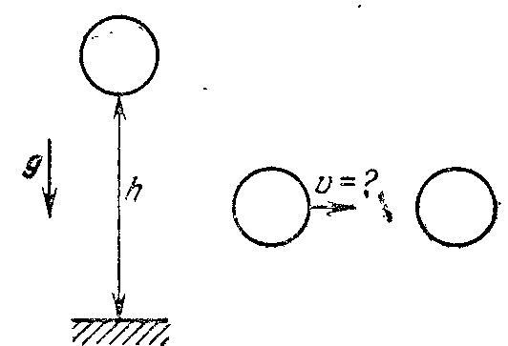
- Bir yılbaşı ağaç süs küreci (ince duvarlı bir cam küreciği) h’tan daha yüksek bir yerden bir taş zeminine düştüğünde kırılıyor (şekildeki gibi). Bu kürenin, ona özdeş olan ve yerinde duran bir küreye çarptığında (şekildeki gibi) iki kürenin da kırılması için çarpan kürenin hızı en az ne kadar olmalıdır? 

4. Yarıçapı R olan ve v hızı ile hareket eden bir gülle, hızı u güllenin hızına dik olan bir ağrı kovanından geçmektedir. Kovanın kalınlığı d, birim hacminde ağrı sayısı ise n dir. Bu verilere göre gülle kaç tane ağrı öldürecek? Yer çekimini ihmal ediniz. 

- İnce duvarlı bir silindir yatay bir düzlemde a ivmesi ile yuvarlanmaktadır. Boyu silindirin boyuna göre küçük olan bir A cismi silindirin iç yüzeyinde öyle bir şekilde kaymaktadır ki silindirin OA yarıçapı ile düşey arasındaki açı zamanla sabittir. Eğer silindir ile cisim arasındaki sürtünme kat sayısı k ise bu açı ne kadardır?
Cevap:

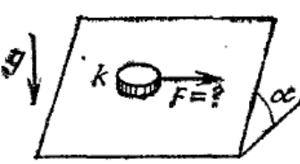
- Kütlesi m olan bir hokey taşı eğik açısı α olan bir eğik düzlemde bulunmaktadır (şekildeki gibi). Taş ile düzlem arasındaki sürtünme kat sayısı k olduğuna göre taşı harekete geçirmek için taşa yatay yönde en az ne kadar büyüklükte bir kuvvet uygulaması gerekiyor?

Cevap:

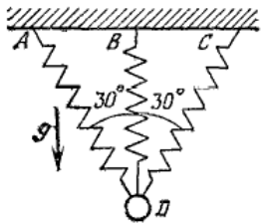
- Tavanın A, B ve C noktalarına asılan üç tane özdeş hafif kütleli yayların diğer uçlarına D noktasından bir ağırlık bağlanıyor (şekildeki gibi). Mesafe AB, BC’ye eşit olarak yayın serbest uzunluğuna eşittir. Sistem dengedeyken açı 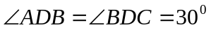. Bir andan AD yay kopuyor. Bu olayın hemen ardından cismin ivmesi ne kadardır?

Cevap:

- Uzunluğu l olan esnemeyen bir ipe bağlı ve kütleleri m₁ ve m₂ olan iki tane cisim pürüzsüz bir masa üstünde hareket etmektedir. Bilinen bir anda kütlesi m₁ olan cismin hızı sıfır, diğerinin ipe dik olan hızı v dir. Bu anda ipin gerilme kuvvetini bulunuz.
Cevap:

9. Oluk açısı 2α olan iki duvarlı bir oluk yataya göre β eğik açısı yapmaktadır ve oluğun duvarları yataya göre aynı açı yapmaktadır. Oluk içinde bir silindir kaymaktadır, silindir ile oluğun duvarları arasındaki sürtünme kat sayısı k olduğuna göre silindirin ivmesi ne kadardır?
Cevap:

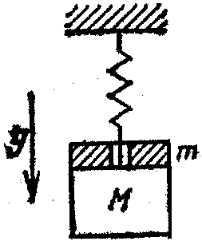
10. 1.75. Bir yayın ucuna asılı durmakta olan M kütlesi olduğu yerde sabit tutulurken, üzerine m kütleli bir ek ağırlık konuyor ve sistem aniden serbest bırakılıyor. M kütlesi tarafından ilave ağırlığa uygulanan maksimum kuvveti bulun.
Cevap:
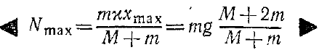

11. 1.81. Zeminde duran hortumun ucu yatayla hangi açıyı yapmalıdır ki fışkıran su l kadar uzağa düşsün? Suyun öz kütlesi ρ₀, çıkış deliğinin kesit alanı S, motorun gücü P, verimi η. Hortumun ucunu zeminden yüksekliğini sıfır alın.
Cevap:

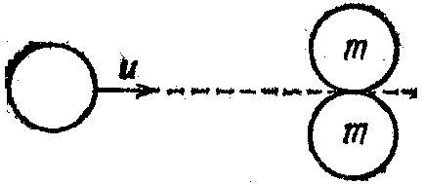
12. 1.93. Durmakta olan her biri m kütleli iki top birbiri ile temas halindedir. Üçüncü bir top her ikisi ile de kesişen bir doğrultuda onlara doğru yaklaşıyor. Çarpışmadan sonra üçüncü top durduğuna göre kütlesi nedir? Bütün topların yarıçapları eşittir. Çarpışmayı esnek kabul edin.
Cevap:


